**Lịch sử và quá trình phát triển của Ebay.**

Ebay được thành lập bởi [**Pierre Omidryar**](https://vietgiaitri.com/pierre-omidryar-key/)vào tháng 9 năm 1995, t.iền thân là Aution Web, một phần dự án cá nhân của Pierre. Với nhiều kinh nghiệm tích lũy trong khi làm việc với các phần mềm và kinh nghiệm bán hàng trên Internet, ông quyết định thiết lập 1 ttrang web của mình cho phép mọi người bán mọi thứ cho bất kì ai có thể trả t.iền nhiều nhất. Ý tưởng này đã thành công ngay lâp tức và mang lại cho ông rất nhiều t.iền. Ông đã từ bỏ công việc hiện tại để theo đuổi ý tưởng kinh doanh táo bạo này. Chỉ sau hơn 20 năm thành lập và phát triển, doanh thu mà Ebay đem lại đã là một con số khổng lồ, thống kê doanh thu năm 2016 của Ebay chỉ riêng thị trường Mỹ đã là 3,87 tỷ USD và các chuyên gia dự kiến thu nhập của Ebay sẽ còn tăng nhanh trong thời gian tới.

Hiện nay trụ sở chính của Ebay đặt ở San Jose, California, Meg Whitman là chủ tịch của Ebay từ năm 1988 đến năm 2008, và CEO hiện nay là Jonh Donahoe. Với chiến lược thương mại mở rộng giao dịch thương mại quốc tế, Ebay đã thành lập các chi nhánh ở hầu hết các nước Bắc Mỹ, Tây âu, Úc và một số nước Châu Á như Trung Quốc và Ấn độ.

Ebay cũng là nơi khách hàng có thể tìm thấy hàng ngàn sản phẩm đẹp, độc, lạ và giá cả thì có thể thương lượng. Thống kê quý II năm 2018, trang web đã đạt 175 triệu người dùng hoạt động sau khi vượt qua 171 triệu người dùng hoạt động trong quý trước, giá trị thị trường của Ebay lên tới 40 tỷ USD, với khoảng 15.000 nhân viên. Có thể nói Ebay là một trong những công ty phát triển nhanh nhất mọi thời đại.

***1.Các dấu mốc làm nên lịch sử của Ebay:***

**Năm 1995:**Ebay được thành lập với tên t.iền thân là AuctionWeb, được sáng lập bởi một kỹ sư máy tính là Pierre Morad Omidyar.

Món đồ đầu tiên được giao bán trên AuctionWeb là 1 cái máy laser đã hỏng với giá 15$ với sự hài lòng của cả người mua lần người bán. Đây là thành công khởi điểm đầu tiên cho những thành công Ebay gặt hái được sau này.

**Năm 1996:**Công ty ký kết hợp đồng đầu tiên với công ty Electronic Travel, chuyên bán vé máy bay và các sản phẩm [du lịch](https://vietgiaitri.com/du-lich-cat/) đi kèm.

**Năm 1997:** Chính thức lấy tên Ebay.com. Ban đầu tên công ty định lấy là EchoBay.com tuy nhiên tên này đã được sở hữu nên được rút ngắc lại thành Ebay.com.

Cũng trong năm này, sau 6 tháng thành lập, công ty gặp khó khăn trong việc quản lí, điều hành. Vì vậy, Meg Whitman được lựa chọn là người chèo lái công ty với tư cách là Chủ tịch và Giám đốc điều hành.

**Năm 1999**: Ebay thâu tóm được dịch vụ chi trả trực tyến Billpoint, sử vụ dịch vụ này cho đến khi có được Paypal.

Ebay sở hữu được tòa nhà Butterfield, tuy nhiên đã bán nó vào năm 2002.

**Năm 2000**: Ebay thau tóm được Half.com, giúp người dùng tham gia xem [phim](https://vietgiaitri.com/phim-cat/) và các trò chơi trực tuyến dễ dàng hơn bao giờ hết.

Mở rộng quy mô ở Mỹ và trên toàn thế giới. Tại San Jose, xuất hiện các tòa nhà phụ ngoài trụ sở chính.

Cho ra mắt Ebay Motors, thị trường ô tô trực tuyến. Tính đến năm 2006, Ebay đã bán được đến 2 triệu chiếc [xe](https://vietgiaitri.com/xe-cat/) thông qua ” service” này.

Khai giảng Đại học Ebay đầu tiên, đào tạo người dùng ứng dụng trở thành seller, các lớp học này ngày càng được mở rộng và dạy trên toàn thế giới.

**Năm 2001**: Bán đấu giá đồ Levi’s đ.ánh dấu bước xâm nhập vào hàng [thời trang](https://vietgiaitri.com/thoi-trang-cat/).

Ebay thau tóm Mercado Libre, Lokau, Ibaza, các site đấu giá có tiếng tại Mỹ Latinh.  
Cho ra mắt Ebay Store, cửa hàng trực tuyến , cho phép người bán có thể tùy chỉnh các mặt hàng riêng với chi phí chỉ vài $/tháng.

**Năm 2002:** Ebay mua lại Paypal_ hệ thống thanh toán đơn giản và dễ dàng.

**Năm 2003**: Ebay Giving Work đã quyên góp được hơn 500$ cho các tổ chức từ thiện.

Dịch vụ Bảo vệ người mua của Paypal được triển khai đảm bảo tất cả các giao dịch trên web được an toàn, không dò rỉ thông tin.

Ebay thâu tóm EachNet, công ty thương mại hàng đầu Trung Quốc với số t.iền 50 triệu USD.

**Năm 2004:**Ebay cho ra mắt chiến dịch Dream Big, Save Big để hỗ trợ các doanh nghiệp nhỏ thực hiện buôn bán trên Ebay.

Ebay thâu tóm Bazzee.com, site đấu giá Ấn Độ với giá xấp xỉ 385 triệu USD bằng cổ phiếu Ebay.

Jeff Jordan được chọn làm chủ tịch của Paypal

Rent.com trang web hàng đầu về nhà ở cho thuê ở Hoa Kỳ gia nhập Ebay.

Năm 2007: Ebay mua lại StubHub

Năm 2008: Giám đốc công nghệ Scott Thompson trở thành chủ tịch cấp cao của PayPal.

John Donahoe, lãnh đạo doanh nghiệp và Chủ tịch của Ebay Marketplaces, đã thành công trở thành Chủ tịch và Giám đốc điều hành của Ebay Inc. Ông được bầu làm Giám đốc điều hành Internet số 1 bởi tạp chí Institutional Investor

**Năm 2010:**Ebay mua lại Milo.com, giúp khởi chạy các sản phẩm nội địa trên Ebay.

**Năm 2015:**Ebay và Paypal chính thức tách rời. Trong hơn 10 năm liền từ năm 2006 đến năm 2015, Paypal luôn là hình thức thanh toán duy nhất khi giao dịch trên Ebay, để phù hợp với khách hàng trên toàn thế giới, nên Ebay quyết định tách paypal ra khỏi công ty.

**Mô hình mua hàng trên Ebay**

Ngày nay, kinh tế thị trường phát triển, nhu cầu mua sắm ngày càng tăng đồng thời khách hàng cũng khắt khe hơn với việc lựa chọn giá và chất lượng sản phẩm. Ebay đã sớm dự đoán trước điều này và xây dựng công ty theo 2 mô hình mua hàng “Mua ngay” ( Buy it now) hoặc “Đấu Giá” (Bid):

- Mua hàng trực tiếp: Như một trang web thông thường khác, ngay khi tìm được sản phẩm ưng ý và cảm thấy giá cả phù hợp, bạn có thể chọn ” Mua ngay” (Buy It Now) để mua sản phẩm. Trường hợp , bạn có thời gian và muốn mua với giá tiết kiệm thì tham gia ngay vào mô hình thứ 2 sau.  
- Đấu giá trực tuyến, với mô hình này khách hàng có thể trao đổi tìm hiểu tất cả thông tin sản phẩm qua Ebay.com, chi tiết hơn có thể trao đổi với người bá. Người mua có quyền định giá sản phẩm của mình, và hủy bỏ hoặc mua sản phẩm nếu thấy giá phù hợp. Ebay hiện nay vẫn chưa có trụ sở tại các nước nhỏ như Việt nam, nên nhu cầu mua hàng trên Ebay chưa cao, nhưng nếu ở các nước phát triển thì Ebay được sủ dụng rất phổ biến.

**2.Về mô hình kinh doanh** :Ebay xây dựng một cộng đồng giao dịch giữa cá nhân tới cá nhân (C2C) trên Internet, sử dụng mạng lưới toàn cầu world wide web, người mua người bán được đưa lại gần nhau tại một nơi mà người bán được phép yết danh mục hàng hóa mình cần bán,người mua trả giá cho các mặt hàng mình quan tâm và tất cả những người sử dụng Ebay đều xem xét các mặt hàng được niêm yết một cách hoàn toàn tự động. Các mặt hàng được sắp xếp theo hạng mục (topic), nơi mà mỗi loại hình đấu giá có các hạng mục riêng của nó.

**Triết lý kinh doanh**

vấn đề là tại [sao](https://vietgiaitri.com/sao-cat/) Ebay lại bán đấu giá? Những ưu điểm của mô hình thương mại này là:

- Không ràng buộc thời gian. Việc đặt giá có thể thực hiện bất kì lúc nào. Các sản phẩm đuợc liệt kê trong một một vài ngày để người mua có thời gian tìm kiếm, quyết định và đặt giá.  
- Không ràng buộc địa lý: Những người bán hàng và những người đấu giá có thể tham gia đấu giá từ bất kì nơi nào có truy cập Internet. Điều này làm các cuộc đấu giá thêm gần gũi và giảm chi phí tham dự một cuộc đấu gía.  
- Sức mạnh của tương tác [xã hội](https://vietgiaitri.com/xa-hoi-cat/): Tương tác xã hội mà liên quan đến quá trình đấu giá thì giống như việc đ.ánh b.ạc. Những người đấu giá chờ đợi trong hi vọng là họ sẽ thắng (Ebay gọi những người đặt giá thành công là những người chiến thắng). Và điều này tạo ra một sự phân chia lớn các khách hàng tiềm năng của Ebay.  
- Số lượng người đấu giá lớn. Bởi vì tiềm năng có giá thấp, hàng hóa và dịch vụ đa dạng, dễ dàng tham gia và lợi ích xã hội của quá trình đấu giá.  
- Số lượng người bán hàng lớn. Bởi vì có nhiều người tham gia đặt giá, có thể đạt đượcgiá cao, giảm chi phí bán hàng, dễ buôn bán.  
- Mạng lưới kinh doanh. Số lượng lớn các người tham gia đấu giá sẽ khuyến khích nhiều người bán, ngược lại số lượng lớn các người bán sẽ làm tăng số lượng người đấu giá. Càng có nhiều hoạt động thì hệ thống càng lớn mạnh,  
- Đấu giá là một hình thức rõ rệt nhất của sự chênh lệch giá. Vì vậy, họ cố gắng chuyển một phần thặng dư của khách hàng thành thặng dự hàng hóa. Đấu giá trên mạng là một hình mẫu hiệu quả của sự chênh lệch giá.

**3.Tổng quan về Chiến lược Marketing của eBay**

**Pierre Omidyar** thành lập [**eBay**](https://en.wikipedia.org/wiki/EBay) như một thử nghiệm vào năm 1995 tại San Jose, California. Khái niệm mua hàng trực tuyến nhanh chóng thu hút sự quan tâm của công chúng Internet nói chung, và chỉ trong một thời gian ngắn, nó đã trở thành một cơn sốt trên thị trường. [**eBay**](https://www.ebay.com/) đã phát triển song song cùng sự phát triển của lĩnh vực thương mại điện tử cho tới ngày nay.

Trong những năm gần đây, ngành thương mại điện tử không chỉ tăng trưởng mạnh mẽ mà còn đặt ra thách thức khốc liệt cho bán lẻ truyền thống. Thị trường thương mại điện tử đã phát triển theo cấp số nhân trong hai thập kỷ qua.

Có rất nhiều sự tiện lợi trong việc đặt hàng trực tuyến các sản phẩm sẽ được giao đến tận nhà, trái ngược với việc mất hàng giờ đồng hồ đi tới siêu thị và người tiêu dùng khó có thể so sánh các mặt hàng với nhau. Do khối lượng người dùng Internet ngày càng tăng, **eBay** luôn là cái tên không bao giờ cũ.

Hãy bắt đầu với [**Chiến lược Marketing của eBay**](https://www.businesstechweekly.com/online-sales-and-growth/selling-online/ebay-marketing-strategy/) để tìm hiểu thêm về cách tiếp cận sản phẩm, giá cả, phân phối và chiêu thị của thương hiệu này.

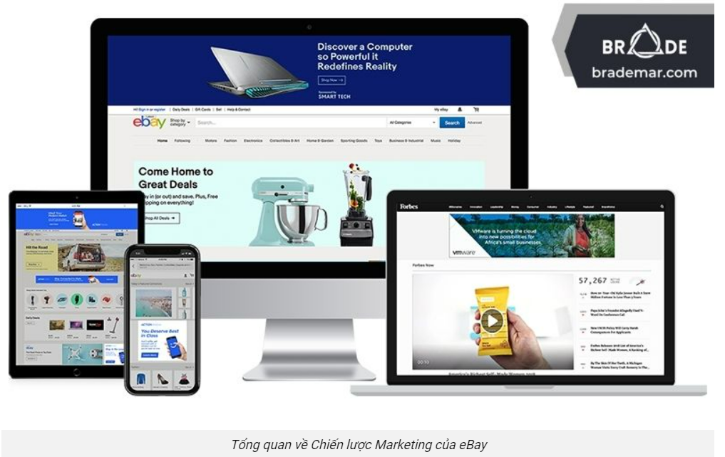

## ****a.Chiến lược sản phẩm của eBay****

**Chiến lược Marketing của eBay** đầu tiên là chiến lược sản phẩm. **eBay** là sàn thương mại điện tử toàn cầu nổi tiếng cho các cá nhân bán và mua sản phẩm. **eBay** bắt đầu với mô hình đấu giá và kể từ đó đã thêm các tính năng như mua ngay lập tức và các chương trình người bán đặc biệt. Web và ứng dụng **eBay** là hai sản phẩm trực tiếp từ công ty này.

**eBay** luôn tập trung vào nhu cầu của những người bận rộn và bị giới hạn thời gian và muốn tiết kiệm thời gian bằng cách mua các mặt hàng trực tuyến. Tuy nhiên, hành vi của người mua đã thay đổi theo thời gian, và hiện tại, ngoài sự tiện lợi, giá cả và so sánh mua sắm là một trong những yếu tố quyết định khi mua hàng.

**Chiến lược Marketing của eBay**nổi bật với chương trình **eBay Money Back Guaranteed** xây dựng niềm tin của người tiêu dùng  bằng cách đảm bảo rằng việc vận chuyển, trả hàng và các chi phí khác được bảo hiểm trong trường hợp có bất kỳ thiệt hại nào. **eBay** có sẵn trên tất cả các thiết bị, bao gồm máy tính xách tay, PC, máy tính bảng, điện thoại thông minh và các thiết bị di động khác, cũng như tất cả các hệ điều hành, bao gồm **Android, iOS** và **Windows**.

Khi [**Amazon**](https://brademar.com/amazon/) ra đời tập trung vào mảng bán sách, **eBay** lại tập trung vào các thiết bị điện tử. Công ty đã thu hút được rất nhiều phản hồi tích cực và sự quan tâm từ người dùng. Trong vòng vài năm, danh mục sản phẩm đã phát triển về quy mô và trang Web đã phát triển thành một điểm đến mua sắm tất cả trong một, với các sản phẩm đa dạng các phân khúc, danh mục và chủng loại.

Như vậy là bạn đã nắm được những thông tin chính về chiến lược sản phẩm trong các **Chiến lược Marketing của eBay**.

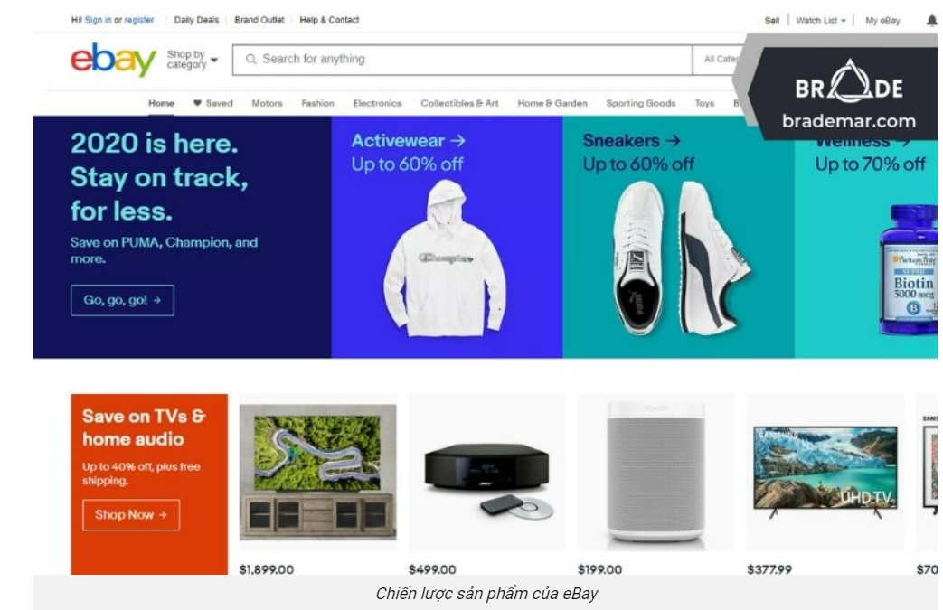

## ****b.Chiến lược giá của eBay****

**Chiến lược Marketing của eBay** thứ hai là chiến lược giá. Giá cả có một vai trò quan trọng trong việc xác định “số phận” của một công ty và chắc chắn là một trong những khía cạnh thiết yếu nhất. Bởi vì tỷ lệ chuyển đổi khách hàng cao và mua hàng có thể được thực hiện trong vài phút, toàn bộ các sàn kinh doanh thương mại điện tử đều hoạt động trên chiến lược giá cạnh tranh.

**eBay** không thu được lợi nhuận từ việc bán hàng vì bản chất nó chỉ là một nền tảng “trung gian” cho các giao dịch của người bán và người mua. **eBay** tính phí người bán và một khoản phụ phí khác. Nguồn doanh thu chính của **eBay** đến từ các khoản phí này.

Theo **chiến lược Marketing của eBay**, chi phí phải trả không quá nhiều, và mục tiêu là khuyến khích càng nhiều cá nhân bán hàng của họ trên **eBay**càng tố. Số lượng giao dịch là yếu tố quyết định trực tiếp đến doanh thu của eBay. Khi một mặt hàng được bán, phí giao dịch thông thường là 4% giá trị đơn hàng; tuy nhiên, chi phí này chỉ có thể lên tới vài trăm đô la.

**eBay** có một lợi thế trong lĩnh vực này vì nó có khả năng cung cấp thông tin đầy đủ về một sản phẩm, cũng như mức giá ưu đãi đầy hấp dẫn. Khi người tiêu dùng mua bất cứ thứ gì trực tuyến, họ có quyền truy cập tự do để tham khảo giá từ nhiều người bán khác nhau. Do đó, giá cả phải được giữ trong một phạm vi hợp lý, như **eBay** đã làm cho đến nay.

Như vậy là bạn đã nắm được những thông tin chính về chiến lược giá trong các **Chiến lược Marketing của eBay**.

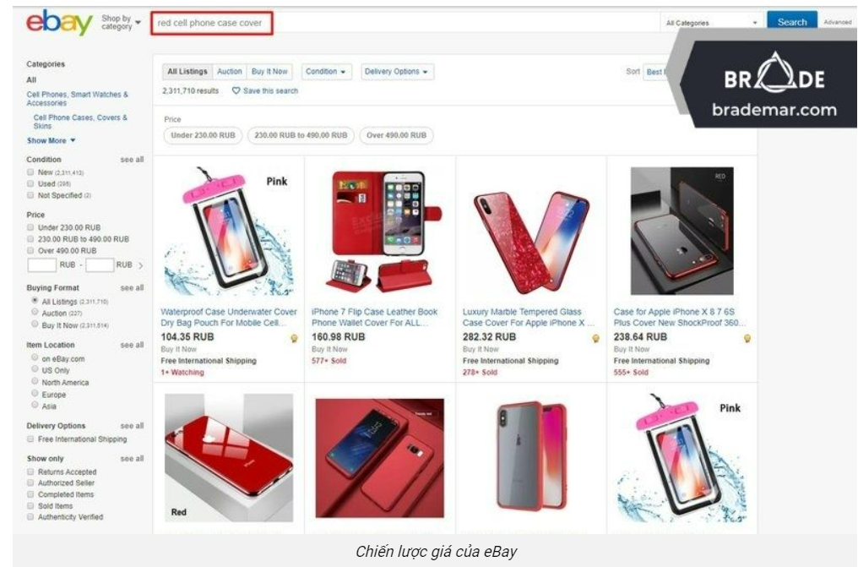

## ****c.Chiến lược phân phối của eBay****

**Chiến lược Marketing của eBay** thứ ba là chiến lược phân phối. Tại hơn 30 quốc gia trên toàn thế giới, **eBay** có sự hiện diện đáng kể trong hoạt động mua sắm trực tuyến. eBay hoạt động trên tất cả các loại thiết bị và hệ điều hành như đã nói. Nền tảng này cho phép người dùng hưởng lợi từ tính kinh tế theo quy mô.

Khách hàng có thể mua và bán hàng từ các quốc gia khác trên **eBay**. **Chiến lược Marketing của eBay**nhằm mục đích biến toàn bộ thế giới thành một thị trường lý tưởng. Khách hàng trên**eBay** được thoải mái lựa chọn đa dạng các sản phẩm chỉ sao vài lượt nhấp.

Như vậy là bạn đã nắm được những thông tin chính về chiến lược phân phối trong các **Chiến lược Marketing của eBay**.

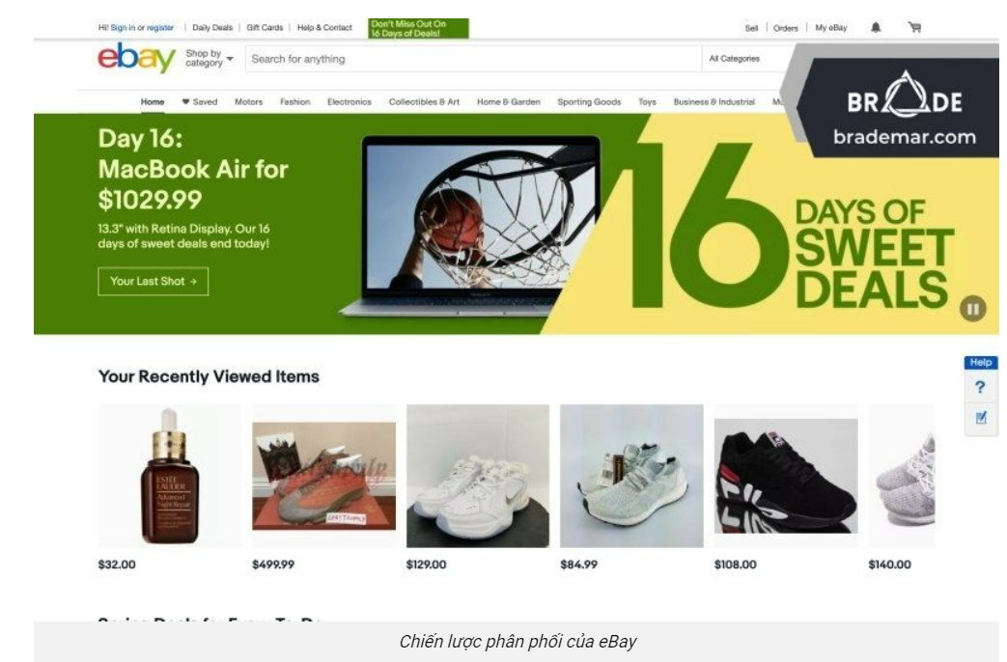

## ****Chiến lược chiêu thị của eBay****

**Chiến lược Marketing của eBay** thứ tư là chiến lược chiêu thị. Mặc dù nổi tiếng trên toàn thế giới, **eBay** không tham gia vào nhiều chương trình khuyến mãi, nhưng trong thị trường ngày nay, điều quan trọng là phải duy trì trong tâm trí của khách hàng. Để thu hút sự chú ý của khách hàng, quảng cáo, blog, trang web và thậm chí cả phương tiện truyền thông xã hội được sử dụng thường xuyên.

Ngoài ra, các chiến lược tối ưu hóa công cụ tìm kiếm (SEO) được sử dụng để khi khách hàng tìm kiếm một sản phẩm trực tuyến, công cụ tìm kiếm hiển thị Ebay ưu tiên hơn đối thủ cạnh tranh.

**eBay** sử dụng nhiều phương tiện truyền thông khác nhau để quảng cáo và xây dựng nhận diện, lòng trung thành thương hiệu. **Chiến lược Marketing của eBay** sử dụng các phương tiện truyền thông như truyền hình, in ấn, quảng cáo internet, biển quảng cáo và các phương tiện khác để nâng cao nhận diện thương hiệu.

**eBay** thâm nhập thị trường nhanh hơn bằng cách giảm lợi nhuận thu về và cung cấp các chương trình giảm giá cho khách hàng và người bán.

Như vậy là bạn đã nắm được những thông tin chính về chiến lược chiêu thị trong các **Chiến lược Marketing của eBay**.

